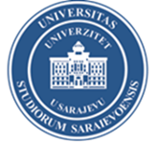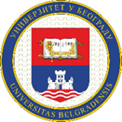 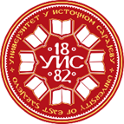

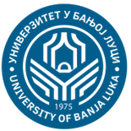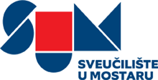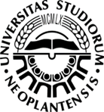

**MEĐUNARODNI NAUČNI/ZNANSTVENI SKUP**

**„Obrazovanje pristupačno svima“**

**Mostar, 15.11.2024.**

**OBRAZAC ZA PRIJAVU TEME**

|  |  |
| --- | --- |
| **Ime i prezime:** |  |
| **Titula:** |  |
| **Ustanova:** |  |
| **Adresa:** |  |
| **Kontakt telefon:** |  |
| **E-mail adresa:** |  |
| **Tema izlaganja:** |  |
| **Sažetak izlaganja (na B/H/S i/ili engleskom jeziku):** |  |